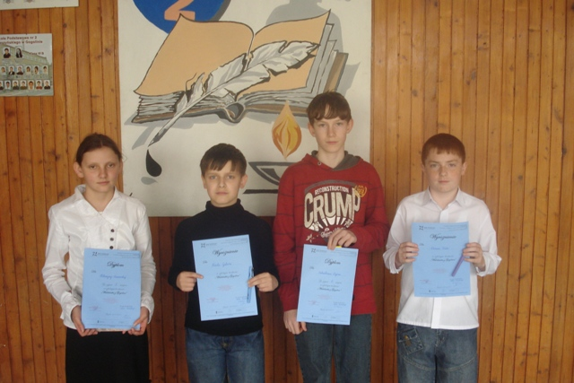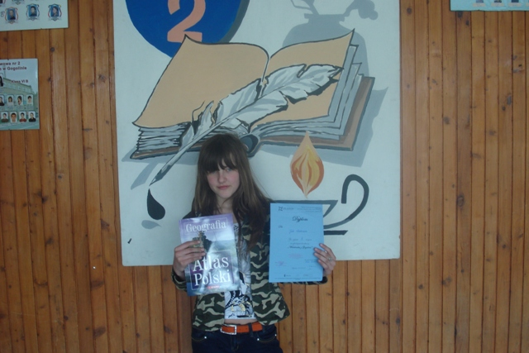
Laureaci konkursu plastycznego
"Widokówka z Gogolina"
Od lewej: Kasia, Karol, Sebastian, Denis, a poniżej Julia.

